

hACKING éTICO

Unidad 1. Actividad 4/Bonus



11 de octubre de 2023

Carlos DÍAZ MONTES

ESPECIALIZACIÓN DE CIBERSEGURIDAD

Índice

Nivel 0. 2

Nivel 2. 3

Nivel 3 4

Nivel 4 4

Nivel 5 4

Nivel 6 4

Nivel 7 5

Nivel 8 5

Nivel 9 5

Nivel 10 5

Nivel 11 5

# Nivel 0.

Me conecto mediante ssh:

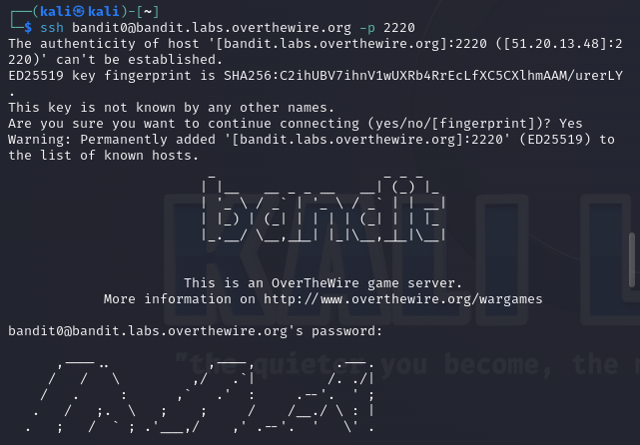

Miramos el contenido del directorio readme:

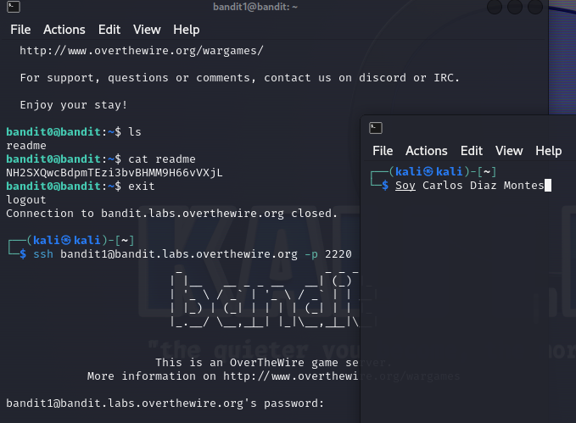

Ese contenido es la contraseña de bandit1, para ello vamos a probar a conectarnos a bandit1:

# Nivel 2.

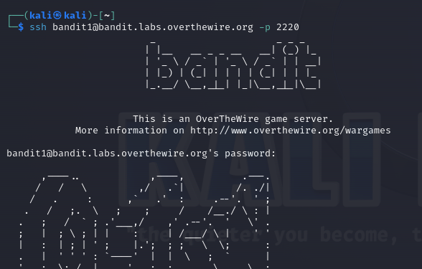

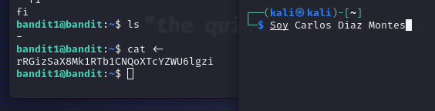

# Nivel 3

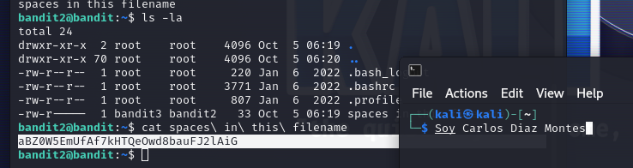

# Nivel 4

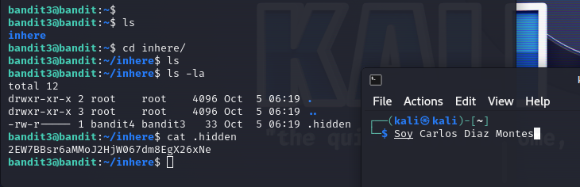

# Nivel 5

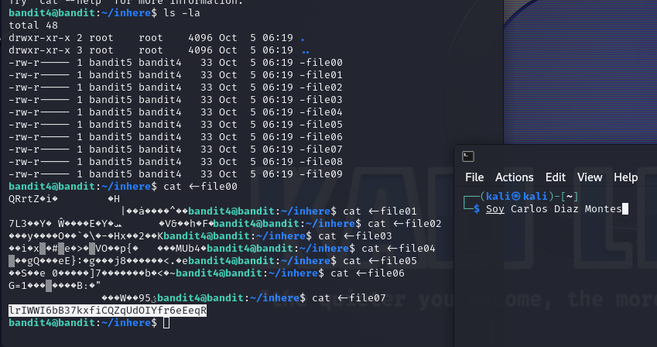

# Nivel 6

He estado mirando archivo a archivo, preguntar en clase si hay alguna forma más rápida de encontrarlo.

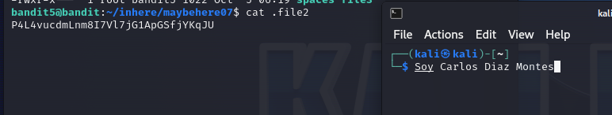

# Nivel 7

El comando de abajo es el que he usado para encontrar la ubicación del archivo.



# Nivel 8

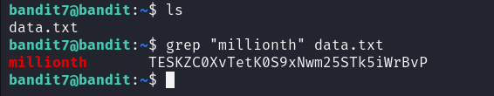

# Nivel 9

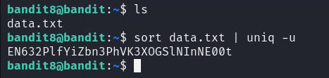

# Nivel 10

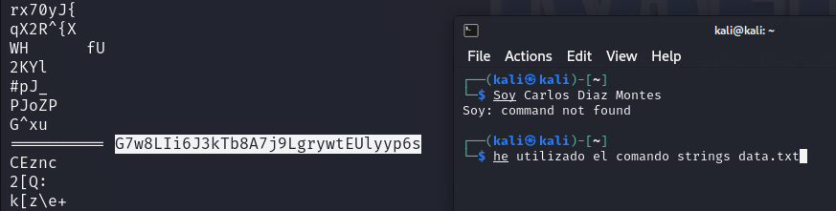

# Nivel 11

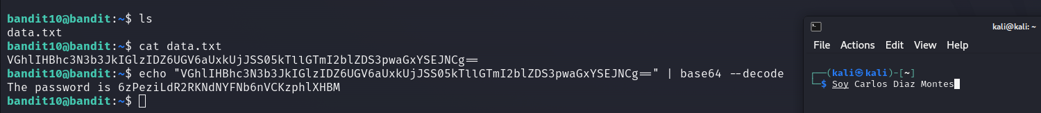

Por último, muestro que la contraseña que me da me deja conectarme a bandit11:

